1. ER模型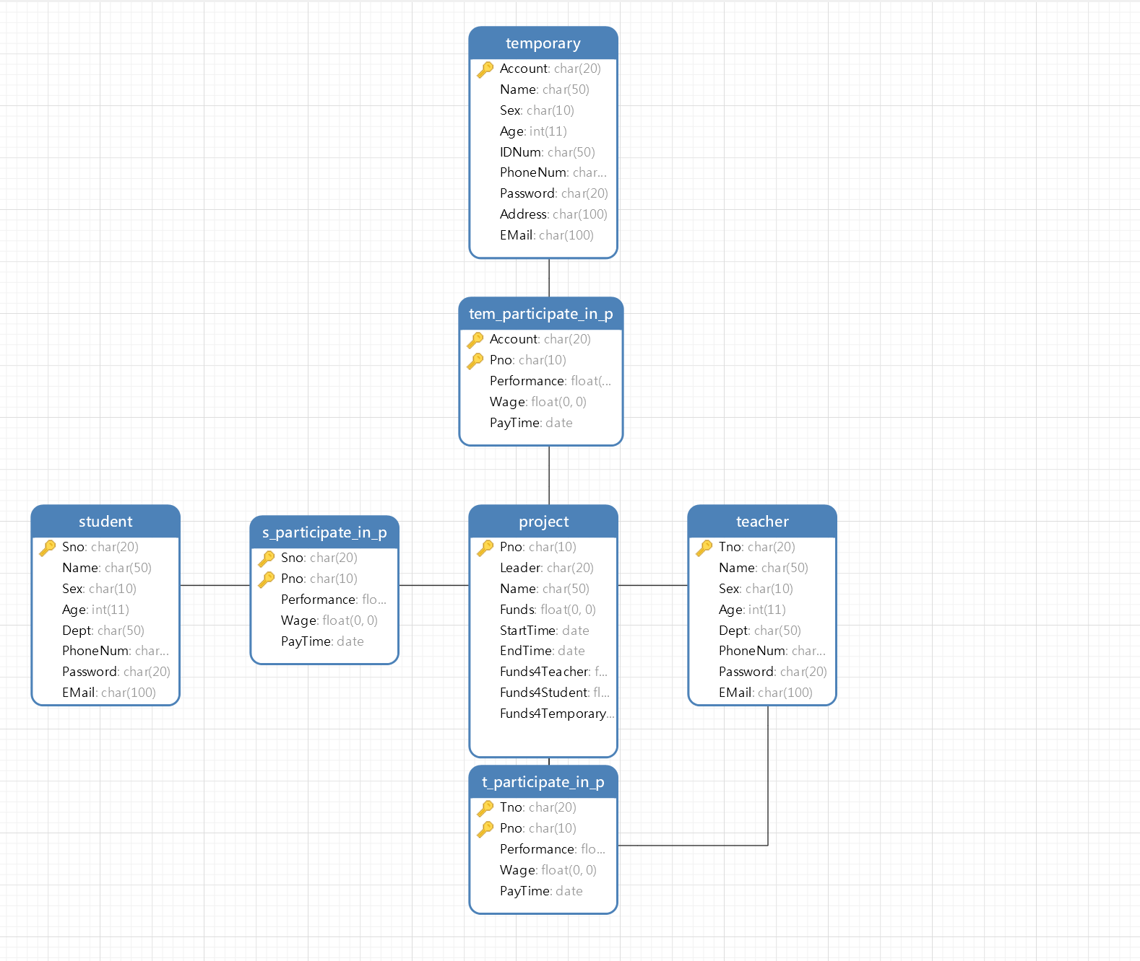

project表中Leader字段是外键，被参照关系为teacher.Tno